1．发明名称：
一种自动化解析HTTP类应用协议内容的方法及系统。

2．技术领域：
本发明属于网络协议解析领域，具体涉及一种针对HTTP类应用协议内容自动化解析的方法及系统。

3．背景技术：
中国专利CN102098331A即“一种解析WEB类应用内容的方法及其系统”提供了一种解析WEB类应用协议内容的方法，此方法根据WEB类应用数据包的协议特征编写模板文件（配置文件，包括关键字，无法用编译器进行编译，没有逻辑特征），通过加载模板文件形成模板字段链表，对HTTP数据包头部解析出的URL、HOST、METHOD与模板文件描述的URL、HOST、METHOD进行比对找出匹配的模板，用匹配成功的模板中所定义的关键字（用于标记信息在哪个位置）在HTTP头部字段中提取出相应的内容。该技术可高效解析WEB类应用内容，并且可简单地通过增加模板来添加部分新协议。
专利CN102098331A中提供的方法中描述的模板文件仅仅支持在HTTP头部中提取相关字段内容，而对于从HTTP 的BODY部分提取字段内容则依赖于硬编码函数；同时模板文件中描述的提取方式非常简单，仅仅能根据关键字的起始位置和长度来提取字段内容。
这种方法的缺陷在于随着网络应用协议的发展，越来越多的信息需要从HTTP的BODY部分提取，而BODY部分在很多情况下需要转码，或者解压缩处理之后才能进行字段内容提取。另外，字段内容的提取方式也越来越复杂，比如JSON格式的原始报文时仅知道关键字而不知道长度，而MIME格式的原始报文仅知道关键字而不知道关键字具体出现在哪个位置。专利CN102098331A中使用硬编码函数来提取上述格式的字段内容，但是原始报文的格式发生变化时，或者需要提取一种新格式的报文数据时，以及需要多提取（或者删除）几个字段提取时，都需要修改、增加对应的硬编码函数。
在实际应用中随着网络应用的发展上述情况越来越多，专利CN102098331A中描述的方法已经渐渐的不能完全满足当前的解析HTTP类应用协议内容的需求，不但使得系统失去了原有的高效性和可扩展性，还造成了协议开发/维护时人力成本的增加，不利于系统的实际使用。

4．发明内容：
本发明针对上述问题，使用一种自定义模板脚本语言添加模板文件（脚本语言，有逻辑），用于描述在解析某个HTTP类应用协议内容时需要提取哪些字段，用什么方式提取，设计一个编译器来解析自定义的模板脚本语言，读取模板文件中的协议字段提取描述信息，根据这些描述信息构造（在设计编译器时已经规定好如何构造）相应的模板解析类对象（方法、属性），用于自动解析模板文件中描述的、需要提取的字段内容，实现了一种自动化解析HTTP类应用协议内容的方法及系统。
本发明采用的技术方案如下：
一种自动化解析HTTP类应用协议内容的方法，其步骤包括：
- 根据自定义模板脚本语言的词性、语法特征，设计词法规则文件、语法规则文件，结合FLEX词法分析器和BISON语法分析器生成自定义的模板脚本语言编译器，用于解析模板文件。
- 根据某个具体的应用协议添加模板文件，模板文件中将待提取的协议字段分别对应到不同的模板处理单元，每个模板文件中除了用三元组（在头中提取，标准的协议）来标识以外，还应该包括二次校验（可以在头和body中提取，在写代码的时候指定，可能标准，也可能不标准）（一个类（协议下得小类）中的操作类型，如购物，校验到底是查询订单还是下订单等），字段提取（既可以提取头部的信息也可以提取内容部分的信息），数据输出3种类型的模板处理单元。
- 使用步骤1所设计的编译器解析模板文件，生成模板字段描述信息链表，根据这些模板字段描述信息构造字段处理单元类，一个模板文件中所有的处理单元类汇总成模板解析类，加载到模板解析模块中。
- 获取需要解析的HTTP协议报文并解析得到HOST、URL、METHOD三元组。
- 将步骤4所解析的三元组进行模板匹配，如果和某个模板文件中设置的三元组标识相匹配，则认为模板匹配成功，将进行后续步骤的模板解析处理，否则不再处理当前HTTP报文。
- 根据步骤5匹配到的模板解析类，把HTTP报文的HEAD和BODY部分作为模板解析的输入参数，进行模板解析类中二次校验处理单元的处理，如果没有通过二次校验则不再继续处理当前HTTP报文。
- 如果通过了步骤6的二次校验，则依次执行模板解析类中的字段提取处理单元的解析，根据模板中描述的提取方式调用相应的基础解码接口提取字段内容。
- 执行数据输出处理单元，根据模板中设置的协议大类按照通用数据集中预先设定的协议格式输出模板提取的协议内容。

一种自动化解析HTTP类应用协议内容的系统，其包括：
模板编译器模块，用于解析自定义的模板脚本语言，读取模板文件；
模板加载模块，用于读取模板文件中的模板提取描述信息，构造模板处理单元类对象，生成对应的模板解析类对象；
HTTP解析模块，获取需要解析的HTTP报文，并进行解析。
模板解析模块，管理所有的模板解析类，根据HTTP报文的三元组进行模板匹配，对于匹配上的模板会进行二次校验，然后依次执行模板解析类中的字段提取处理单元，根据描述的提取方法调用基础解码库中的相应接口提取字段内容，根据数据输出处理单元描述的协议大类，把模板中提取的协议字段内容按照通用数据集模块定义的格式输出。
基础解码接口库，提供各种基础的解码接口，包括START-END、MIME、URL、JSON格式等各种字段提取接口，以及HAS，UNHAS，UNZIP等字段内容提取前的预处理，以及提取后的处理。
通用数据集模块，定义各个协议大类的输出的协议字段格式。

利用本发明提供的方法，可以通过快速添加、删除、修改模板文件达到增加新协议，维护老协议的目的。在当前网络应用协议层出不穷，协议版本更新换代日趋频繁，协议字段提取格式也越来越复杂的情况下，实现了不需要修改代码、重新发布软件版本就能开发新协议，维护老协议的要求。从而增加了系统的健壮性和可用性，降低了协议开发维护的人员成本、同时提高了协议开发效率。
本发明能够实现自动化解析HTTP类应用协议内容的要求，通过模板脚本语言能够方便、灵活的描述协议提取过程中所需要解析哪些字段，用什么方式解析。协议解析模块根据模板字段描述的提取方式调用指定的基础解码接口完成协议字段内容的提取。这样的好处有以下几点：
1、通过设计一种模板脚本语言，不仅可以描述要提取哪些字段，还可以方便的描述提取字段的原始报文范围，采用哪种提取方式，提取前做哪些预处理，提取后做哪些操作等。
2、把各种基础解码接口统一整理后封装到接口库中，根据模板文件中描述的提取方式调用指定的接口提取内容，对于常见的因为原始数据报文格式发生变化而带来的各种情况，如需要多提取几个字段、字段提取方式发生变化、在字段提取前需要进行预处理、在字段提取后还要增加处理等，直接修改模板文件可以。
3、当需要开发新的协议时，增加模板文件即可，不仅模板脚本语言的编写难度远低于硬编码函数，便于协议开发和维护，而且还不需要修改代码、重新发布软件版本，大大降低了协议开发维护的人员投入。

5．附图说明：
图1是本发明方法的自动化解析主流程图。
图2是模板文件书写样式规则示意图。
图3是通用数据集模块设置的协议输出格式集。

6．具体实现方式：
下面通过具体实施例和附图，对本发明做进一步说明。
本发明针对传统解析HTTP类应用协议内容的方法存在的不足和问题，提出一种自动化解析HTTP类应用协议内容的方法，图1是本发明技术方案的主流程图。如图1所示，具体包括下列步骤：
- 根据自定义模板脚本语言的词性、语法特征，添加词法规则文件、语法规则文件，利用FLEX词法分析器和BISON语法分析器生成自定义模板脚本语言编译器，用于解析自定义模板文件。
- 添加模板文件，如图2所示。其中:
MATCH部分为模板匹配，使用三元组作为模板匹配的特征；
SUBCHEC部分为二次验证处理单元，在模板匹配的基础上进一步验证防止模板误匹配；
FIELD部分为字段提取处理单元，通常有多个用于提取不同的协议内容，每个字段使用唯一编码，参见图3。
OUTPUT 部分为数据输出处理单元，用于输出模板提取的协议内容，根据协议大类按不同的格式输出字段组合，参见图3。
- 使用编译器解析添加的模板文件，读取模板提取描述信息链表。
- 使用模板加载模块读取模板描述信息链表，依次根据模板描述信息链表中的节点构造模板字段处理单元类，一个模板文件中所有的模板处理单元类汇总成模板解析类，加载到模板解析模块中。
- 获取需要解析的HTTP协议报文。
- 解析HTTP协议，得到三元组POST/GET、URL、HOST，以及其他信息。
- 将解析到的三元组POST/GET、URL和HOST与模板文件中设置的三元组信息进行匹配。如果模板匹配，证明该数据包中包含我们关心的信息，需要进行内容解析。如果没有匹配，则不再处理当前HTTP报文。
- 如果模板三元匹配成功，还需要进行二次校验的处理，验证模板中是否真正包含我们关心的信息，如果二次校验不通过也不再处理当前HTTP报文。
- 如果二次校验通过，则开始模板字段的提取，按照模板中描述的模板字段处理单元依次提取协议内容，如附图2所描述，
每个模板字段处理单元描述了提取字段的原始数据来源，比如某个头部字段，或者BODY中，或者某个已经提取过的模板字段；
以及字段的提取方式（包括START-END,MIME,JSON,URL四种类型），根据提取方式调用基础解码库中的解码接口提取字段内容；
还可以在字段提取前，或者字段提取后执行一些操作，比如gzip解压，或者内容替换等。
- 模板协议字段都提取完之后，会执行数据输出处理单元，根据通用数据集模块中设定的协议格式，输出模板中提取的字段内容。

本发明提供的方法，可以在网络应用协议层出不穷，协议版本更新换代日趋频繁的情况下，在不需要修改代码发布软件版本前提下，通过修改模板文件支持协议字段提取处理的变动、增加新模板支持新协议开发的需求。不仅大大降低协议开发/维护的人员投入，还提高了协议开发/维护效率，增加了系统的可维护性和可用性。
以上实施例仅用以说明本发明的技术方案而非对其进行限制，本领域的普通技术人员可以对本发明的技术方案进行修改或者等同替换，而不脱离本发明的精神和范围，本发明的保护范围应以权利要求所述为准。

7．附图：
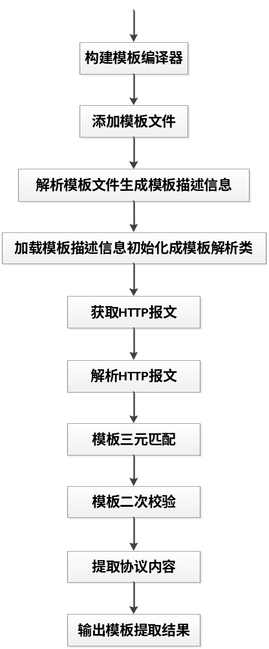
图1
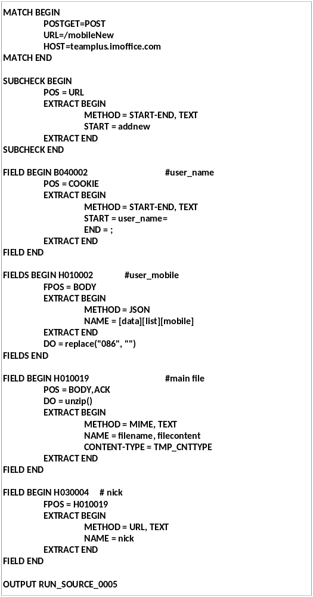
图2
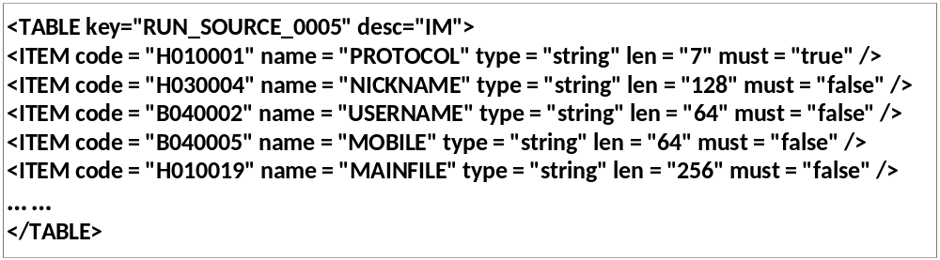
图3

8．申请信息
提交日期： | 发明名称 | 提交部门 | 专利类型 | 发明人：
2017-9-18 | 一种自动化解析HTTP类应用协议内容的方法及系统 | 第一事业部 | 发明专利 | 张晓东
专利类型分为：发明专利，实用新型，外观专利三种。

